Ένας αριθμητικός τρόπος οργάνωσης εβδομαδιαίου προγράμματος.

Η μεθοδολογία αυτή παίρνει υπόψη το κίνητρο και τον χρόνο του χρήστη. Προορίζεται για άτομα που θέλουν να ξεκινήσουν αλλά δεν ξέρουν πως να φτιάξουν ένα πρόγραμμα μόνα τους.

Χωρίς αυτό να σημαίνει απαραίτητα ότι αυτή η μεθοδολογία είναι κατάλληλη για όλους.

Βήμα 1ο: Βαθμολογείς κάθε μέρα της εβδομάδος με βάση πόσο πιέζεσαι χρονικά (0-10) και πόσο πιέζεσαι ψυχικά (0-10). Οι πράξη που θα σου δώσει αυτή την βαθμολογία έιναι: [(Βαθμός Ψυχ.Πίεση)+(Βαθμός Χρον.Πίεση)]/2.

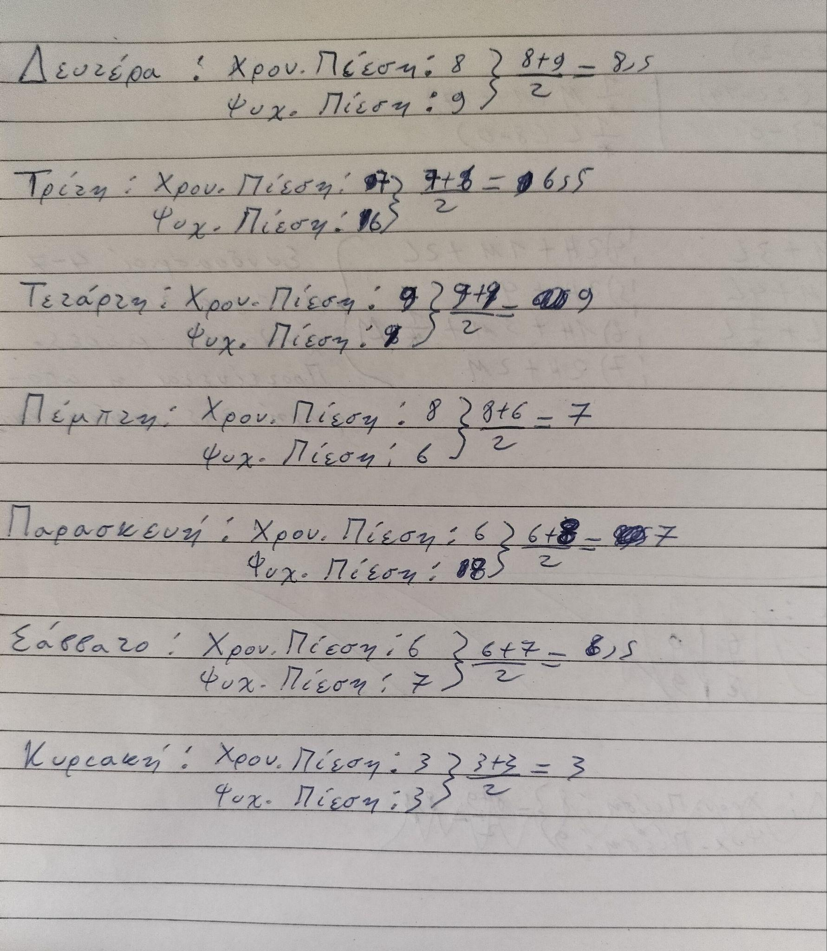

Βήμα 2ο: Βαθμολογείς κάθε εργασία που χρειάζεται να υλοποιήσεις εκείνη την εβδομάδα με βάση πόσο αναγκαία και σημαντική είναι (0-10) και πόσο σε πιέζει ψυχικά (0-10).Οι πράξη που θα σου δώσει αυτή την βαθμολογία έιναι: [(Βαθμός Ψυχ.Πίεση)+2(Βαθμός αναγκαιότητας)].

Βήμα 3o: Κατηγοριοποιώ κάθε εργασία με βάση την βαθμολογία της.

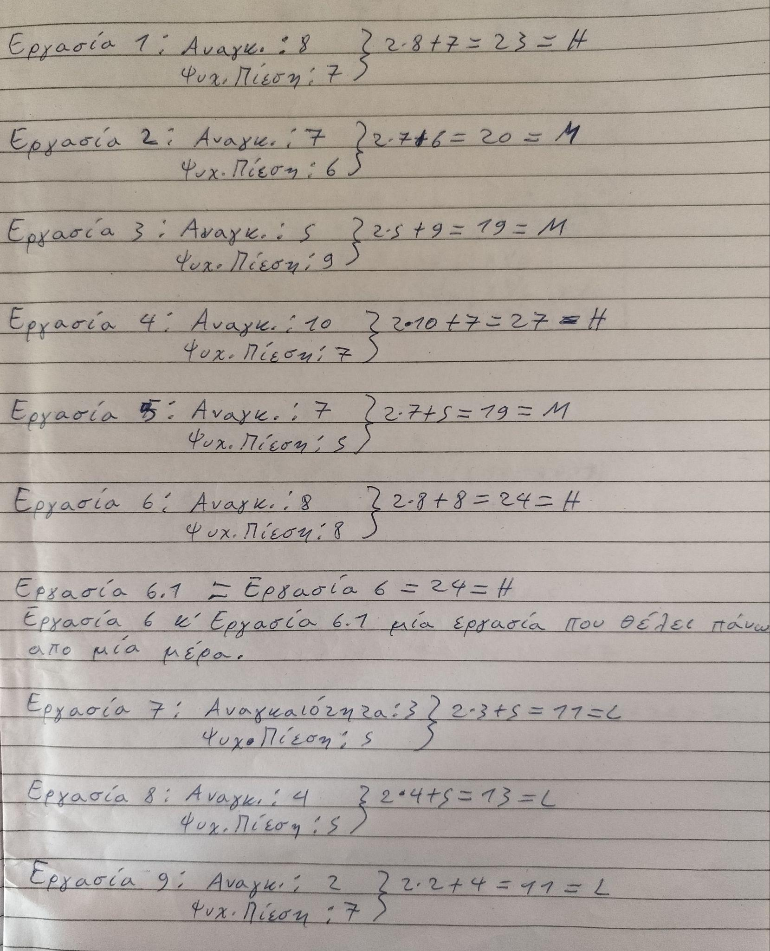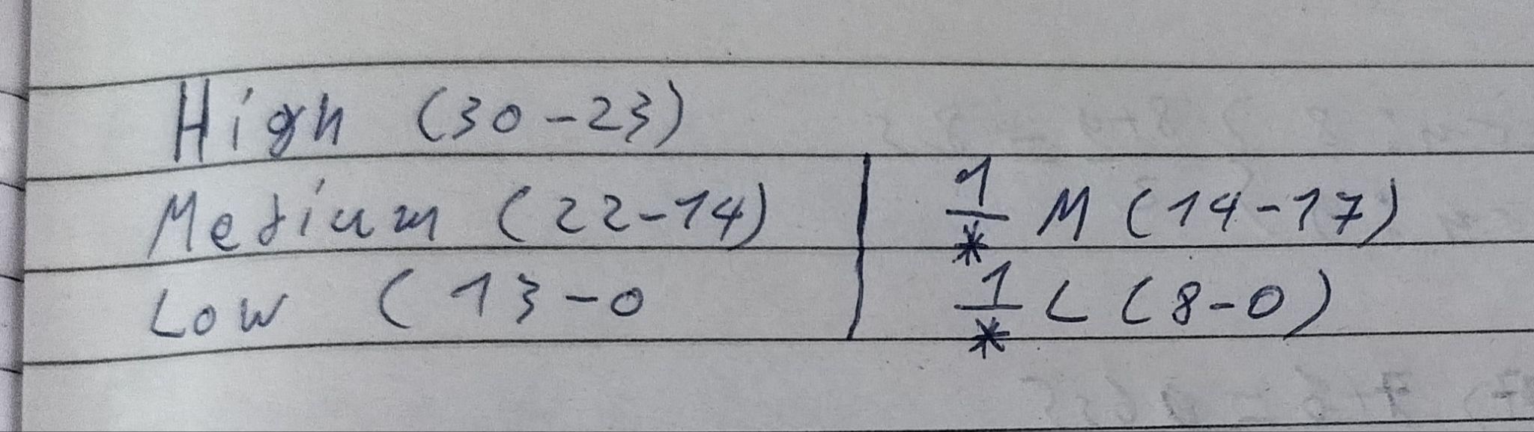

Βήμα 4ο: Αρχίζω να αντιστοιχώ τις εργασίες μου στις βαθμονομημένες μέρες της εβδομάδας με βάση της ημέρες που μπορώ να τις υλοποιήσω.

Προσοχή !!!

Κάποιες εργασίες δεν γίνονται σε μία μέρα

(π.χ. προετοιμασία για τις εξετάσεις σε ένα μάθημα)οπότε την σπάω σε περισσότερα κομμάτια αλλά κρατάω σε όλα την αρχική βαθμολογία.

Επίσης προσέχω να μην βάζω δύο εργασίες που συμπίπτουν χρονικά στην ίδια μέρα.

Κατατάσσοντας τις εργασίες πρέπει κάθε μέρα να μην υπερβαίνει ένα σκορ \* που είναι μεγαλύτερο του (118-123) σε εκείνη την περιοχή η μέρα θα είναι πιεστική κι αν το σκορ είναι μεγαλύτερο του (123) θα είναι σχεδόν αδύνατο να υλοποιηθούν όλες οι εργασίες εκείνης της ημέρας.

Γι’αυτό σε κάθε μέρα προσπαθούμε να φτιάξουμε τους εξής συνδυασμούς.

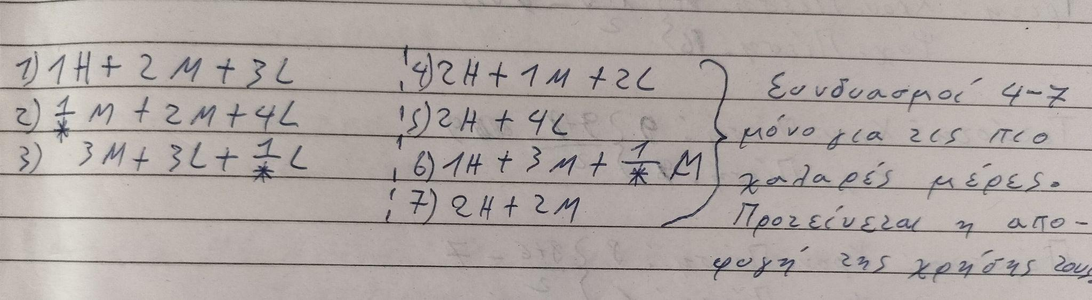

Υλοποιώντας τα βήματα στο χαρτί και με βάση τις φωτογραφίες απο τα προηγούμενα παραδείγματα ο πίνακας θα πρέπει να μοιάζει έτσι.

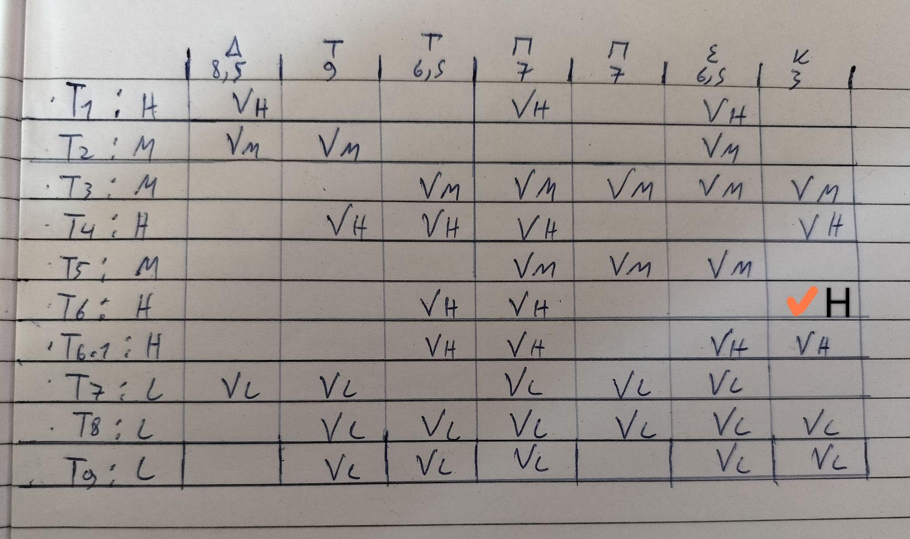

Μετά φτιάχνω τους συνδυασμούς μου με βάση τις παραπάνω προϋποθέσεις.

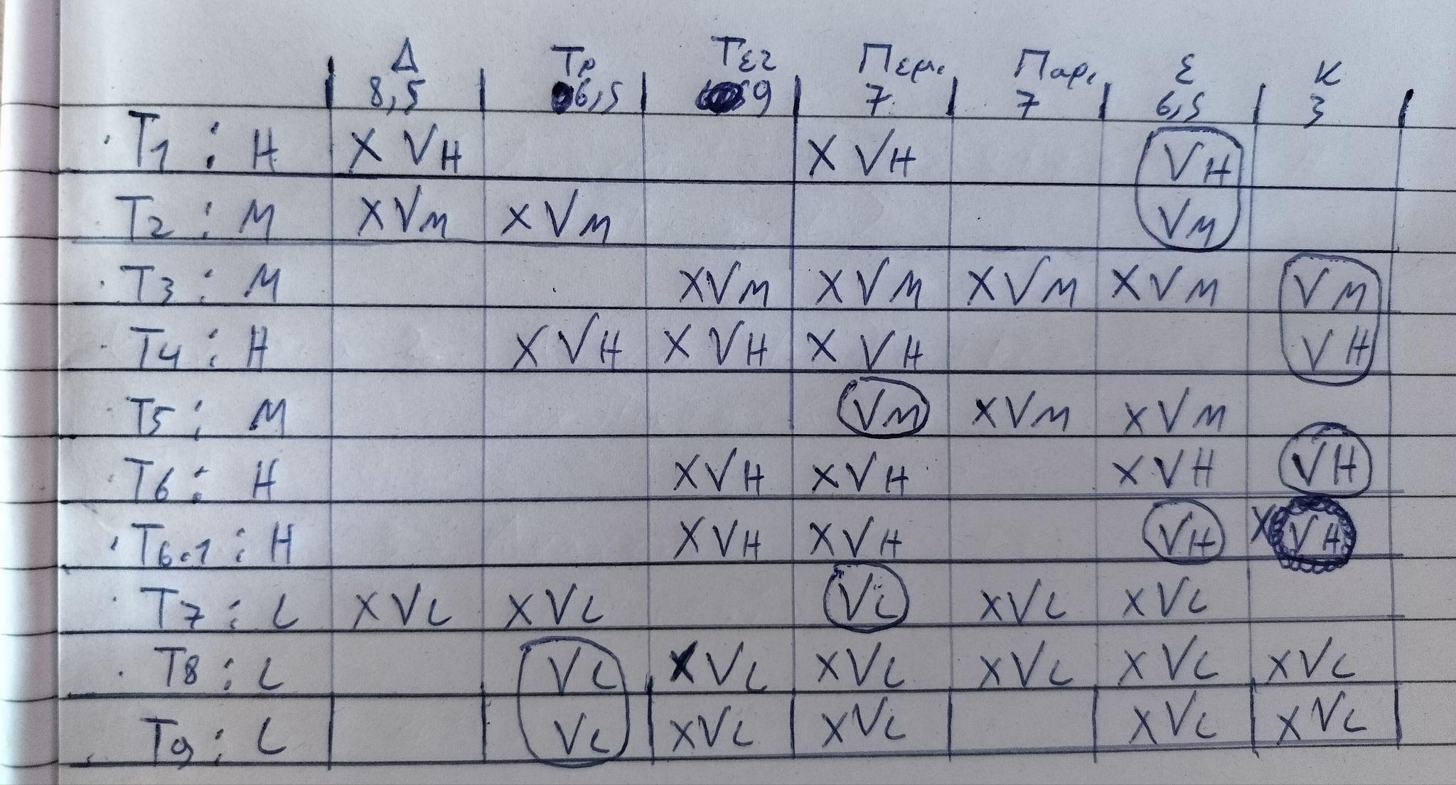

Μετά \*υπολογίζω το σκορ αθροίζοντας την βαθμολογία της ημέρας με τις βαθμολογίες των εργασιών

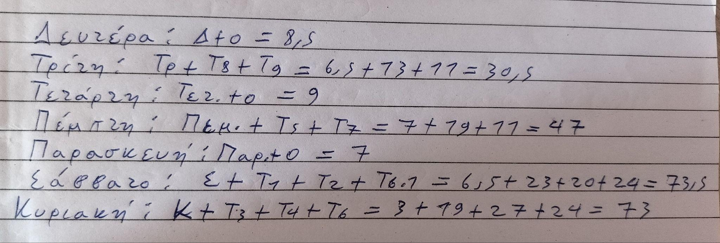

Στο παράδειγμα έφτιαξα ένα πρόγραμμα που είναι κυρίως πολύ χαλαρό αλλά δεν θα ήθελα το Σαββατοκύριακο να είναι τόσο φορτωμένο επομένως θα μπορούσα να τροποιήσω το πρόγραμμα τηρώντας πάλι τις παραπάνω προϋποθέσεις

Με το να μετακινήσω μία δύσκολη εργασία απο το Σάββατο(Τ1) στην Δευτέρα που δεν έχει καμία αναθετημένη εργασία κι άλλη μία απο την Κυριακή (Τ2) στην Τετάρτη που επίσης δεν έχει κάποια αναθετημένη εργασία.

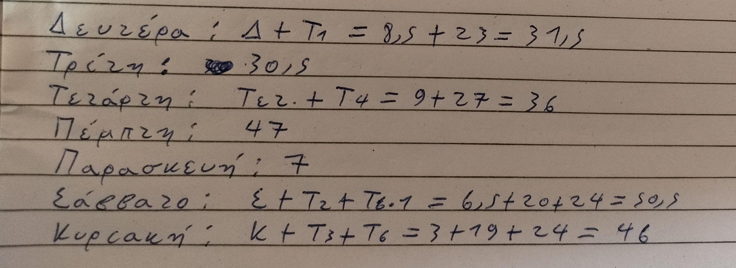

Έτσι δημιούργησα ένα ισορροπημένο πρόγραμμα στα μέτρα μου.